



Rinascita Nuoto Team Romagna
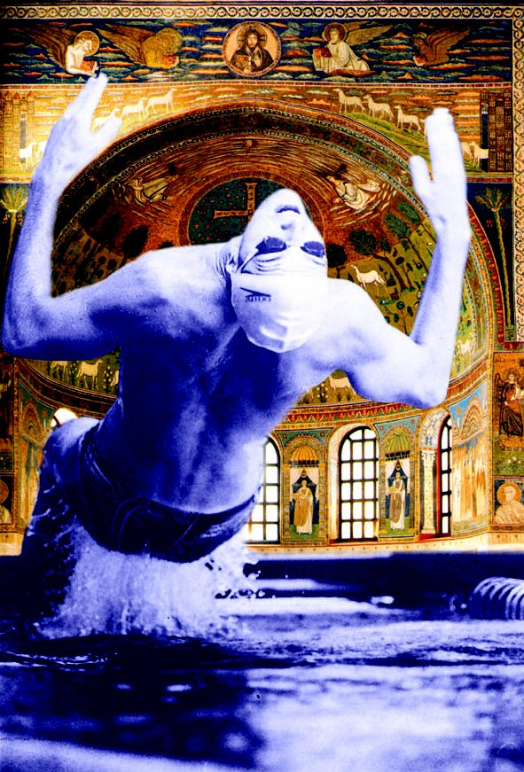
16° MEETING NAZIONALE
‘CITTÀ di RAVENNA’
XXX Trofeo ‘Michele Zaccaria’

Ravenna 5 - 6 - 7 maggio 2017
Centro Nuoto Comunale G. Gambi - Vasca olimpionica mt 50 - Via Falconieri 31 – Ravenna

riservato alle Categorie Ragazzi, Junior, Assoluti
delle Società affiliate alla FIN per l’anno 2017

Con il patrocinio di
Comune e Provincia



R E G O L A M E N T O

- La manifestazione si svolgerà il 5, il 6 e il 7 maggio 2017 presso la Piscina G. Gambi di Ravenna in Via Falconieri 31, base mt. 50 a 8 corsie e sarà riservata alle Categorie Ragazzi, Junior e Cadetti-Senior: queste due ultime Categorie gareggeranno in una sola Categoria definita Assoluti.
Gli atleti delle Categorie Junior e Assoluti gareggeranno e verranno premiati per Categoria.
Gli atleti della Categoria Ragazzi gareggeranno e verranno premiati per anno di nascita, con l’eccezione dei 400 S. Libero, dei 400 Misti e degli 800 e 1500 Stile libero, gare in cui verranno premiati per Categoria.

- La Manifestazione si avvarrà del cronometraggio elettronico a cura della FICr.

- GARE IN PROGRAMMA
50-100-200-400-800 (Femmine)-1500 (Maschi) Stile Libero, 50-100-200 Farfalla 50-100-200 Dorso,
50-100-200 Rana, 200-400 Misti per tutte le Categorie

Nelle gare degli 800 e 1500 Stile Libero e dei 400 Misti verranno ammessi i primi 13 tempi maschili e femminili per ogni Categoria tenendo conto delle graduatorie ufficiali stagionali FIN e, successivamente, dell’ordine di arrivo delle iscrizioni. La Società organizzatrice darà tempestiva comunicazione degli ammessi alle suddette gare.

- Tutte le gare verranno disputate in serie in base ai tempi di iscrizione. Non sono quindi previste finali. Per quanto possibile, le serie saranno composte da atleti della stessa Categoria.
Le gare degli 800 e 1500 verranno disputate per tempi di iscrizione, con successiva premiazione
per Categoria.

- In tutte le gare la partenza avverrà con gli atleti della serie precedente in acqua.

PROGRAMMA DELLA MANIFESTAZIONE

VENERDI’ 5 MAGGIO 2017
POMERIGGIO: 50 S. Libero - 50 Rana – 50 Dorso – 50 Farfalla – 800/1500 S. Libero
Ore 14.00 riscaldamento
Ore 15.15 inizio gare

SABATO 6 MAGGIO 2017 400 S. Libero - 100 Rana - 200 Farfalla
MATTINO:
Ore 7.30 riscaldamento
Ore 8.30 inizio gare

SABATO 6 MAGGIO 2017
POMERIGGIO: 200 Dorso - 100 Farfalla - 200 S. Libero
Ore 14.00 riscaldamento
Ore 15.00 inizio gare

DOMENICA 7 MAGGIO 2017
MATTINO: 200 Misti - 100 Dorso - 200 Rana
Ore 7.30 riscaldamento
Ore 8.30 inizio gare

DOMENICA 7 MAGGIO 2017
POMERIGGIO: 100 S. Libero - 400 Misti
Ore 14.00 riscaldamento
Ore 15.00 inizio gare

Nelle sole giornate di Sabato 6 e Domenica 7 Maggio, saranno disponibili alcune corsie nell’attigua vasca da 25 metri per il riscaldamento e lo scioglimento nei seguenti orari:
SABATO Mattina: dalle 8 alle 10 e dalle 12 alle 13
Pomeriggio: dalle 14.30 alle 16 e dalle 17 alle 19
DOMENICA tutto il giorno: vasca da 25 sempre disponibile

PUNTEGGIO

Il punteggio verrà assegnato nel seguente modo: 9 punti al 1° classificato, 7 al secondo, 6 al terzo e così via a scalare di un punto fino all’ottavo classificato cui verrà assegnato un punto.
Le società di base, facenti parte di un raggruppamento di squadre possono, a richiesta, concorrere separatamente alla classifica per Società.
Le eventuali rappresentative non concorreranno al punteggio per Società.

PREMIAZIONI

Verranno premiati con medaglia i primi 3 classificati di ogni gara e per ogni anno di nascita per la Categoria Ragazzi (ad eccezione dei 400 S. Libero, dei 400 Misti e degli 800 e 1500 Stile libero gare in cui verranno premiati per Categoria), mentre gli Junior e gli Assoluti verranno premiati per Categoria in tutte le gare in programma.
Il 16° Trofeo ‘Città di Ravenna’ verrà assegnato alla Società prima classificata. In caso di parità di punteggio si terrà conto del numero di primi, secondi, terzi classificati e così via.
Coppe dalla 2^ alla 5^ Società classificata.

PREMI SPECIALI

Verranno premiate le migliori prestazioni tecniche, maschile e femminile con premi del valore di Euro 50 per la Categoria Ragazzi (non per anno di nascita), Euro 100 per la Categoria Junior e Euro 200 per la Categoria Assoluti.

Alla Società che avrà totalizzato il miglior punteggio nella Categoria Ragazzi verrà assegnato il 'Trofeo Michele Zaccaria' in memoria dell'atleta della Rinascita Nuoto Team Romagna prematuramente scomparso.

Ai tecnici delle prime 3 Società classificate verranno consegnati premi del valore riportato nella sottostante tabella.

Tecnico 1^ Società classificata premio del valore di 600 Euro
Tecnico 2^ Società classificata premio del valore di 400 Euro
Tecnico 3^ Società classificata premio del valore di 200 Euro

ISCRIZIONI

Ogni Società potrà iscrivere un numero illimitato di atleti. Ogni atleta potrà partecipare ad un numero illimitato di gare.

Le iscrizioni, devono essere fatte dalle varie Società esclusivamente sul portale FIN (Intranet / Iscrizioni gare on line) su manifestazione appositamente predisposta dal Comitato EMILIA ROMAGNA entro e non oltre il 18 aprile 2017.

SI INVITANO I TECNICI A INDICARE I TEMPI DI ISCRIZIONE CON TEMPI DI VASCA CORTA.

Per ulteriori informazioni contattare Athos MAGGIOLI C/O Uisp Ravenna Via G. Rasponi 5, Tel 0544.219724, fax 0544.219725 cell. 335.5864172.
Per ogni gara nelle distanze dei 50, 100 e 200 metri è prevista una quota d’iscrizione di 6,00 Euro, mentre per la distanza dei 400, 800 e 1500 metri la quota di iscrizione è fissata in 7,00 Euro. Non verranno accettate iscrizioni prive della relativa tassa-gara. Il pagamento potrà avvenire tramite bonifico bancario alla Banca Popolare dell’Emilia Romagna Sede Centrale IBAN: IT 17 H 05387 13120 000000019030 oppure tramite vaglia postale o assegno non trasferibile intestato alla Rinascita Nuoto Team Romagna ASD.

N.B. Prima dell’invio del bonifico e dell’eventuale prenotazione alberghiera, le Società che intendono iscriversi al Meeting dovranno aver ricevuto conferma da parte dell’organizzazione dell’accoglimento della loro iscrizione.

Le iscrizioni, indipendentemente dalla data del 18 APRILE, potranno essere chiuse anticipatamente a insindacabile giudizio degli organizzatori al raggiungimento del numero di iscrizioni stabilito per ogni gara o sessione di gare in riferimento alle esigenze organizzative.
N.B. Le Società iscritte potranno, a partire dalla data del 27 APRILE, consultare il sito web della Rinascita www.rinascitanuoto.it per controllare eventuali errori o tagli delle gare che si rendano necessari in seguito al raggiungimento del numero massimo previsto per ogni gara.

GRATUITA’

- La Rinascita Nuoto Team Romagna sarà lieta di ospitare gratuitamente per un massimo di due pernottamenti nelle giornate di venerdì 5 e sabato 6 maggio un accompagnatore per ogni Società, a condizione che la stessa abbia presenti al Meeting almeno dieci atleti e pernotti presso uno degli alberghi convenzionati. La società organizzatrice provvederà direttamente alla liquidazione dell’importo all’albergo prescelto.

- La Rinascita Nuoto Team Romagna sarà lieta di ospitare gratuitamente in camere multiple e per un massimo di due pernottamenti (venerdì 5 e sabato 6 maggio) tutti gli atleti che si sono classificati al 1° posto delle gare individuali dei Criteria Nazionali Giovanili e Assoluti Invernali e Primaverili 2017, a condizione che gli stessi pernottino presso uno degli alberghi convenzionati. La Società organizzatrice provvederà direttamente alla liquidazione dell’importo all’albergo prescelto.

- Per le prenotazioni alberghiere in convenzione, contattare l’agenzia:

TEODORICO HOLIDAY
Via di Roma 60 - 48121 RAVENNA
Tel. 0544.32217 / Fax 0544.32402
e-mail: teo4@teodoricoholiday.com

RESPONSABILITA’

La RINASCITA NUOTO TEAM ROMAGNA declina ogni responsabilità derivante dall’organizzazione prima, durante e dopo le gare.
Per quanto non contemplato dal presente Regolamento valgono le disposizioni ed i regolamenti della Federazione Italiana Nuoto.

